今日动态
2024.2.29 周四 雨天
记录人：姜娜
※一日活动篇
◎今日来园人数：18人，5人缺勤。
◎早点：牛奶、巴旦木仁、多样饼干。
◎午餐：大米饭、鹌鹑蛋茭白红烧肉、青菜炒海鲜菇、裙带菜鱼丸豆腐汤。
◎水果：芋艿汤。
◎午点：草莓、香蕉。
姓名 | 来园情况 | 自主放物品 | 午饭情况 | 午睡情况 | 午点情况 | 大便情况
高昀棋 | ☆ | ☆ | ☆ | ☆ | ☆
陈琬儿 | ☆ | ☆ | ☆ | ☆ | ☆
秦初曈 | ☆ | ☆ | ☆ | ☆ | ☆
曹钰欣 | ☆ | ☆ | ☆ | ☆ | ☆
余思纯 | ☆ | ☆ | ☆ | ☆ | ☆
张榕汐 | 请假 | 请假 | 请假 | 请假 | 请假
陆亦萱 | ☆ | ☆ | ☆ | ☆ | ☆
陈欣尹 | ☆ | ☆ | ☆ | ☆ | ☆
陈诗羽 | ☆ | ☆ | ☆ | ☆ | ☆
张子瑶 | ☆ | ☆ | ☆ | ☆ | ☆
陈佳奕 | ☆ | ☆ | ☆ | ☆ | ☆
蒋仟岚 | ☆ | ☆ | ☆ | ☆ | ☆
朱舒窈 | 请假 | 请假 | 请假 | 请假 | 请假
陈舒然 | 请假 | 请假 | 请假 | 请假 | 请假
秦昊吕 | ☆ | ☆ | ☆ | ☆ | ☆
刘一航 | ☆ | ☆ | ☆ | ☆ | ☆
万靖炘 | ☆ | ☆ | ☆ | ☆ | ☆
巢惟燚 | ☆ | ☆ | ☆ | ☆ | ☆
陆奕果 | ☆ | ☆ | ☆ | ☆ | ☆
沈梓诺 | ☆ | ☆ | ☆ | ☆ | ☆
陈杭昱 | 请假 | 请假 | 请假 | 请假 | 请假
蒋一帆 | ☆ | ☆ | ☆ | ☆ | ☆
陈宥和 | ☆ | ☆ | ☆ | ☆ | ☆
来园情况：能主动和老师打招呼。
自主放物品：能绕好水杯带，将水杯放在水杯架上，把物品摆放在抽屉里☆
午饭情况：能够独立把饭菜吃完☆
午睡情况：能够在1点前入睡☆
午点情况：能够独立把午点吃完☆

※区域游戏篇
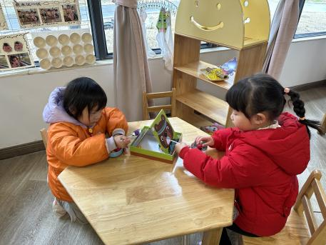
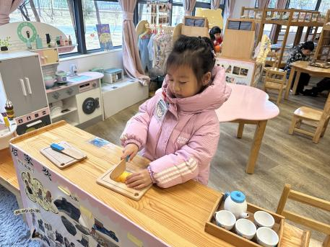
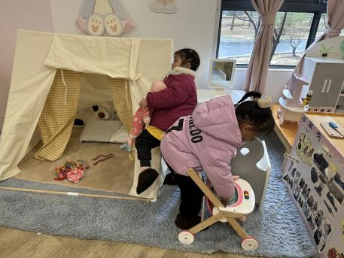

角色区
安安和仟仟在娃娃卧室照顾宝宝；小糖果在厨房里切面包；薇薇和佳佳在喂小动物吃水果。
※集体活动篇
数学：比高矮
高矮是长短的一种特例，比长短和比高矮的方法一样，都是将比较的物品放置在同一水平线上进行比较，本次活动欲为幼儿提供操作材料让其掌握比高矮的方法，要将被比较的物体一端垂直放在同一个水平面上。在认识高矮、正确比较物体的高矮后进行按高矮排序的活动。
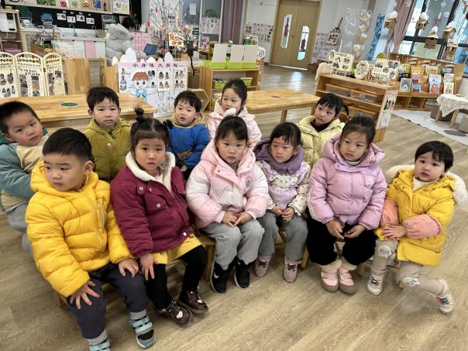 | 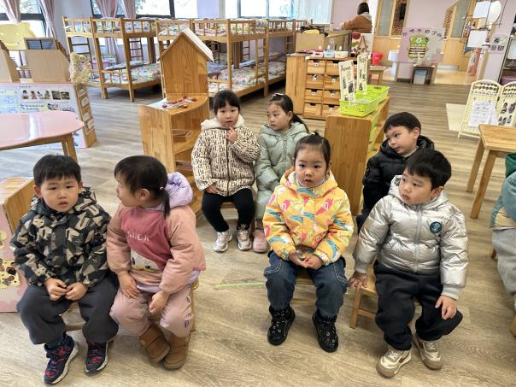
其中高昀棋、陈琬儿、秦初曈、曹钰欣、余思纯、陆亦萱、陈欣尹、陈诗羽、张子瑶、陈佳奕、蒋芊冉、秦昊吕、刘一航、万靖炘、巢惟燚、陆奕果、沈梓诺、陈宥和小朋友掌握比较高矮的方法，初步体会高矮的相对性。
其中高昀棋、陈琬儿、秦初曈、曹钰欣、余思纯、陆亦萱、陈欣尹、张子瑶、蒋芊冉、秦昊吕、刘一航、万靖炘、沈梓诺、陈宥和小朋友乐意参与比较高矮的活动，能耐心按规则进行操作。

※温馨提示篇
流行季节，在空气不流通和拥挤的场所正确佩戴口罩，多吃含有维生素C的食物补充营养，加强体育锻炼，早睡早起，保证睡眠质量。通过一系列的措施来提高自身的抵抗力，来抵抗各种传染病菌的侵袭。

